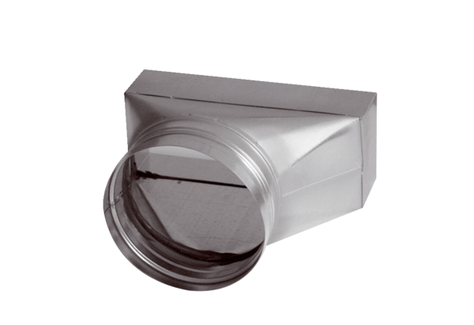Prijelazni komad, asimetričan USAN80/150/80Jedinica za pakiranje: 1 komAsortiman: K
Broj artikla: 0055.0667Proizvođač: MAICO

